Instituto Superior Combate de Mbororé
Tecnicatura Superior en Análisis y Diseño de Sistemas
Trabajo Final de Carrera
VITALIS
Sistema de gestión para consultorio médico virtual
Autor: José Machado
Director: ______________________
Año 2026

Índice general

(Para actualizar el índice en Word: Referencias → Actualizar tabla → Actualizar todo.)

Resumen
Vitalis es un sistema web de gestión integral para consultorio médico virtual, desarrollado como trabajo final de la Tecnicatura Superior en Análisis y Diseño de Sistemas. El sistema aborda el problema de la gestión fragmentada de la información clínica y administrativa en consultorios médicos, que suele llevarse adelante mediante planillas, mensajes, papel o sistemas aislados, lo que dificulta el seguimiento clínico del paciente, la organización de turnos, la administración de cobros y la obtención de indicadores de gestión.
El sistema se construyó con una arquitectura de tres capas: frontend en Angular, backend en ASP.NET Core sobre .NET 8 LTS y base de datos PostgreSQL con Entity Framework Core como ORM. Se implementaron diez módulos funcionales: gestión de usuarios con roles y permisos, pacientes, historia clínica electrónica, agenda de turnos, sala de espera virtual, prescripciones y recetas, facturación y liquidaciones, reportes y estadísticas, administración general y notificaciones internas. Además, el sistema incorpora auditoría automática de todas las operaciones de escritura mediante un interceptor sobre el guardado del contexto de datos, registro de notificaciones simuladas y búsqueda global.
La seguridad se implementó mediante autenticación JWT con autorización por roles aplicada sobre los veinte controladores de la API, junto con almacenamiento de contraseñas con hash, baja lógica de entidades y auditoría con el usuario autenticado real. Se desarrollaron trece pruebas automatizadas (unitarias y de integración) y pruebas manuales contra PostgreSQL real, que permitieron detectar y corregir defectos no visibles en pruebas en memoria: la normalización de fechas exigida por PostgreSQL, la atribución incorrecta de auditoría, un doble conteo en el cálculo de pagos de facturas y mensajes de error engañosos en el frontend.
Palabras clave: sistema de gestión, consultorio médico, historia clínica electrónica, turnos, facturación, auditoría, Angular, ASP.NET Core, PostgreSQL, JWT.

Abstract
Vitalis is a comprehensive web management system for a virtual medical practice, developed as the final work of the Higher Technical Degree in Systems Analysis and Design. The system addresses the problem of fragmented clinical and administrative information management in medical practices. It was built with a three-tier architecture: Angular frontend, ASP.NET Core backend on .NET 8 LTS, and PostgreSQL database with Entity Framework Core. Ten functional modules were implemented, and security was enforced through JWT authentication with role-based authorization across all twenty API controllers, automatic audit logging, and automated and manual testing against a real PostgreSQL database.

1. Introducción

1.1. Contexto y planteamiento del problema
Los consultorios médicos pequeños y medianos suelen gestionar su información de forma fragmentada. Los datos de pacientes se registran en planillas o en sistemas aislados; la agenda de turnos se administra por mensajes, papel o cuadernos; los antecedentes clínicos dependen de la memoria del profesional y de historias en papel; y el cobro de prestaciones se registra manualmente, sin trazabilidad. Esta fragmentación genera consecuencias concretas y medibles: dificultad para hacer seguimiento clínico del paciente, pérdida y superposición de turnos, errores de facturación, ausencia de indicadores para la toma de decisiones y nula rendición de cuentas sobre quién hizo qué y cuándo.
En particular, un consultorio que pretende ofrecer atención virtual necesita coordinar en tiempo real a recepción, profesionales médicos y administración. Sin un sistema centralizado, la información viaja en múltiples soportes y no queda ninguna trazabilidad confiable de las operaciones. Esta realidad motiva el presente trabajo: la necesidad de un sistema web que centralice los procesos clínicos, administrativos y operativos de un consultorio médico virtual.
El problema puede sintetizarse en las siguientes carencias observadas:
- Ausencia de un registro único y actualizado de pacientes, con sus datos personales, cobertura y antecedentes.
- Dificultad para organizar y coordinar la agenda de turnos entre pacientes, profesionales y recepción.
- Inexistencia de una historia clínica electrónica que concentre consultas, diagnósticos, evolución, alergias y prescripciones.
- Procesos de facturación y liquidación manuales, propensos a errores y sin auditoría.
- Falta de indicadores de gestión que permitan a la dirección conocer ingresos, ausentismo y prestaciones.
- Debilidad en el control de acceso: cualquier persona podía acceder a información sensible sin diferenciación de roles.

1.2. Justificación
La digitalización de los procesos de un consultorio médico no es solo una modernización estética: tiene impacto directo en la calidad de atención y en la sostenibilidad administrativa del negocio. La historia clínica electrónica permite al profesional contar con el historial completo del paciente en el punto de atención, reduciendo el riesgo de errores clínicos. La agenda digital elimina los conflictos de superposición de turnos y habilita bloqueos coordinados de disponibilidad. La facturación electrónica reduce errores de cálculo, controla la deuda de los pacientes y deja un registro auditable de cada pago.
Este trabajo se justifica por tres razones. En primer lugar, aporta una solución concreta a un problema real y frecuente en el rubro de la salud, con una lógica de negocio compleja que involucra múltiples actores y procesos interdependientes. En segundo lugar, permite aplicar de manera integral las competencias adquiridas a lo largo de la carrera: análisis y diseño de sistemas, arquitectura de software, modelado de datos, seguridad informática, testing y documentación. En tercer lugar, el sistema se construye con tecnologías vigentes en el mercado laboral (Angular, .NET, PostgreSQL), lo que constituye un aporte directo al perfil profesional del estudiante y una demostración práctica de su capacidad de construir un producto completo, desde la visión hasta las pruebas contra un entorno real.
Adicionalmente, la dimensión de seguridad del trabajo resulta especialmente relevante en el contexto actual: los datos de salud son información sensible protegida por normativa, y la implementación de autenticación, autorización por roles y auditoría constituye una base formativa sólida para quien se orienta profesionalmente hacia el área de ciberseguridad.

1.3. Objetivo general
Desarrollar un sistema web de gestión para un consultorio médico virtual que permita administrar los procesos clínicos, administrativos y operativos principales, mejorando la trazabilidad de la información, la organización de la atención y el acceso a reportes de gestión.

1.4. Objetivos específicos
1. Gestionar usuarios con distintos roles y permisos, garantizando que cada rol solo acceda a la información que le corresponde.
2. Administrar pacientes, sus datos personales, contacto, cobertura médica, antecedentes y alergias.
3. Registrar consultas médicas en una historia clínica electrónica con motivo, diagnóstico, evolución e indicaciones.
4. Gestionar agenda, turnos, cancelaciones, reprogramaciones y bloqueos de disponibilidad.
5. Administrar una sala de espera virtual para ordenar la atención de los pacientes con turno.
6. Emitir prescripciones y recetas asociadas a las consultas, con dosis, frecuencia y duración.
7. Registrar prestaciones, pagos parciales, facturación, deuda y liquidaciones por profesional.
8. Generar reportes estadísticos clínicos, administrativos y financieros para la toma de decisiones.
9. Mantener parámetros administrativos como especialidades, profesionales, obras sociales, medicamentos y prestaciones.
10. Implementar auditoría automática de las operaciones de escritura y registro de notificaciones internas.

1.5. Alcance
El alcance del trabajo incluye el desarrollo de una aplicación web para el personal administrativo, los profesionales médicos y los pacientes, con gestión integral del flujo de atención (turno, espera, consulta, receta y cobro), autenticación con roles, auditoría de operaciones y reportes operativos y administrativos.
Quedan fuera del alcance inicial funcionalidades que requieren infraestructura externa o marco legal específico: la integración real con sistemas nacionales de receta electrónica, la firma digital con validez legal, la pasarela de pago real, la videollamada integrada, la aplicación móvil nativa y la interoperabilidad completa HL7/FHIR. Estas funcionalidades se documentan como mejoras futuras en el capítulo de conclusiones.

1.6. Organización del trabajo
El presente trabajo se organiza de la siguiente manera. El capítulo 2 presenta el marco teórico: sistemas de información en salud, arquitectura de aplicaciones web, las tecnologías del stack, seguridad informática, testing y antecedentes. El capítulo 3 describe la metodología empleada para el análisis, diseño, desarrollo y validación. El capítulo 4 documenta el análisis y diseño del sistema: requerimientos funcionales y no funcionales, casos de uso, modelo de datos y diseño de la seguridad. El capítulo 5 describe la implementación: arquitectura, flujo de información, módulos construidos y detalles técnicos relevantes. El capítulo 6 presenta la estrategia de pruebas, los casos de prueba, los resultados y las limitaciones conocidas. Finalmente, el capítulo 7 expone las conclusiones y los trabajos futuros.

2. Marco teórico

2.1. Sistemas de información en el ámbito de la salud
Un sistema de información es un conjunto de componentes interrelacionados que recolectan, procesan, almacenan y distribuyen información para apoyar la toma de decisiones, la coordinación y el control de una organización (Laudon y Laudon, 2020). Todo sistema de información comprende hardware, software, datos, procedimientos y personas, y su valor no reside en la tecnología en sí, sino en la calidad de la información que produce y en su uso efectivo para la gestión.
En el ámbito de la salud, los sistemas de información se clasifican habitualmente en sistemas clínicos (que registran y gestionan datos del paciente) y sistemas administrativos (que gestionan agenda, facturación, recursos y estadística). Un consultorio médico moderno requiere de ambos: la historia clínica concentra el dato clínico, y los módulos administrativos organizan la operación. La integración entre ambos planos es lo que permite, por ejemplo, que una consulta registrada por el médico habilite automáticamente la facturación de las prestaciones correspondientes.

2.1.1. Historia clínica electrónica
La historia clínica electrónica (HCE) es el registro digital de la información de salud de un paciente a lo largo del tiempo. A diferencia de la historia en papel, la HCE permite acceso simultáneo, consulta remota, trazabilidad de modificaciones y análisis agregado. La Organización Mundial de la Salud (2016) señala que la adopción de la HCE contribuye a la seguridad del paciente y a la continuidad del cuidado cuando su implementación está acompañada de buenas prácticas de gobernanza de datos.
Desde la perspectiva del presente trabajo, la HCE es el módulo de mayor sensibilidad: concentra información de salud protegida, restringida por rol (solo el médico y el administrador pueden leerla o escribirla), y es el origen de las prescripciones. Su diseño debe garantizar confidencialidad, integridad y disponibilidad.

2.1.2. Agenda electrónica y sala de espera
La agenda electrónica resuelve el problema de coordinación de la disponibilidad profesional: evita la superposición de turnos, permite consultar la agenda por profesional y por fecha, y habilita bloqueos de horarios no disponibles. La sala de espera virtual, por su parte, sustituye la planilla en papel: ordena la atención del día, notifica el ingreso del paciente y permite al profesional ver la cola desde su pantalla.

2.2. Arquitectura de aplicaciones web
Una aplicación web moderna suele organizarse en capas que separan la presentación, la lógica de negocio y el acceso a datos. La separación de responsabilidades facilita el mantenimiento, permite que cada capa evolucione de forma independiente y mejora la testabilidad del sistema (Martin, 2017). En esta arquitectura, el cliente consume una API REST (backend), y el backend accede a un motor de base de datos relacional.
La arquitectura REST (Representational State Transfer) define un estilo de diseño de servicios web basado en recursos, identificados por URLs, que se manipulan mediante los verbos HTTP (GET, POST, PUT, DELETE). Sus principios —statelessness, representación de recursos y uso estándar de códigos de estado— la vuelven la opción dominante para sistemas de gestión empresarial (Fielding, 2000).
El patrón de arquitectura en capas adoptado en este trabajo se refleja en la división del backend en cuatro proyectos: la capa de dominio contiene las entidades y las reglas del negocio; la capa de aplicación contiene los casos de uso y los DTOs; la capa de infraestructura gestiona el acceso a datos, la persistencia y la auditoría; y la capa de presentación (API) expone los controladores HTTP. Esta división tiene un beneficio adicional para el estudiante: demuestra el uso de un patrón arquitectónico reconocido y evaluable.

2.3. Tecnologías del stack

2.3.1. Frontend: Angular
Angular es un framework de desarrollo de aplicaciones web mantenido por Google, basado en TypeScript. Favorece una estructura modular, componentes reutilizables, formularios robustos con validaciones y navegación por rutas (Angular, 2024). Su modelo de inyección de dependencias y su sistema de módulos lo vuelven adecuado para sistemas administrativos de mediana y gran complejidad, como los del ámbito de la salud.
En el presente sistema, Angular se utiliza con módulos por dominio funcional: pacientes, turnos, historia clínica, facturación, reportes, entre otros. Los servicios consumen la API mediante HttpClient, un interceptor adjunta el token JWT a cada petición, y los guards protegen las rutas. Los formularios utilizan validación reactiva, lo que habilita la validación en tiempo real.

2.3.2. Backend: ASP.NET Core
ASP.NET Core es el framework web de Microsoft para construir API REST y aplicaciones, sobre el runtime .NET. Ofrece alto rendimiento, un modelo de seguridad maduro, integración nativa con Entity Framework Core y soporte de largo plazo en sus versiones LTS (Microsoft, 2024). Es una de las tecnologías más utilizadas en sistemas empresariales, y su modelo de atributos declarativos ([Authorize], [ApiController]) simplifica la aplicación consistente de reglas de seguridad y validación.

2.3.3. Base de datos: PostgreSQL
PostgreSQL es un motor de base de datos relacional de código abierto, estable y con fuerte soporte de integridad referencial, transacciones ACID y funciones avanzadas como índices parciales y consultas complejas (PostgreSQL, 2024). Resulta adecuado para información estructurada y sensible como la de un sistema médico, y su exigencia de tipos de fecha-hora con zona horaria para columnas timestamp with time zone obligó a un manejo cuidadoso de fechas, como se documenta en el capítulo de implementación.

2.3.4. Entity Framework Core
Entity Framework Core es el ORM (Object-Relational Mapping) oficial de Microsoft: permite definir el modelo de datos en código C# (Code First), generar migraciones y persistir entidades sin escribir SQL manual. Al ser una capa de abstracción sobre el motor, el código de las capas de dominio, aplicación e infraestructura no contiene referencias al motor concreto: la única referencia a PostgreSQL está en un punto único de configuración. Esta propiedad permitió sostener la justificación del stack frente al criterio de tecnologías Microsoft exigido por la cátedra, como se detalla en el capítulo 4.

2.4. Seguridad informática
La seguridad es un aspecto crítico en sistemas que manejan datos de salud. Tres mecanismos resultan esenciales: la autenticación, que verifica la identidad del usuario; la autorización, que controla qué recursos puede acceder cada usuario según su rol; y la auditoría, que registra las operaciones realizadas para habilitar la rendición de cuentas (Stallings, 2017).

2.4.1. Autenticación con JWT
El token JWT (JSON Web Token) es un estándar abierto que permite transmitir identidad y atributos de forma firmada entre el cliente y el servidor. En este sistema, el usuario envía sus credenciales a un endpoint de login; el servidor valida el hash de la contraseña y emite un token firmado que incluye el rol del usuario como claim; el cliente envía el token en el encabezado Authorization de cada petición; y el backend lo valida y extrae el rol en cada endpoint para decidir si autoriza la operación.

2.4.2. Autorización por roles (RBAC)
El control de acceso basado en roles (RBAC, Role-Based Access Control) consiste en asignar permisos a roles y usuarios a roles, en lugar de asignar permisos a cada usuario individualmente. El sistema define cinco roles: Administrador, Médico, Recepcionista, Facturación y Paciente, y aplica una matriz de autorización sobre los veinte controladores de la API mediante atributos declarativos.

2.4.3. Auditoría
La auditoría es el registro de las operaciones realizadas: quién, qué, cuándo y sobre qué entidad. En este sistema se implementó como un interceptor sobre SaveChangesAsync del contexto de datos: cada escritura genera automáticamente un registro con la tabla afectada, la acción (CREAR, MODIFICAR, ELIMINAR), los valores anteriores y nuevos en JSON, y el usuario autenticado real. Este diseño constituye un punto único de intercepción para todo el sistema y evita repetir la lógica de auditoría en cada servicio.

2.5. Testing de software
El testing automatizado es una práctica que permite verificar de forma repetible el comportamiento del sistema. En el nivel unitario se prueba una unidad aislada de código (por ejemplo, un servicio); en el nivel de integración se prueba la interacción entre componentes (por ejemplo, un controlador y su servicio); y en el nivel de sistema se prueba el flujo completo contra el entorno real. El enfoque de desarrollo guiado por pruebas (TDD) propone escribir el test antes que el código para guiar el diseño (Beck, 2003).
Una lección clave del presente trabajo es que las pruebas contra una base de datos en memoria no alcanzan para validar un sistema real: en este proyecto, la verificación contra PostgreSQL real permitió detectar errores que la suite en memoria no podía ver, como el rechazo de fechas sin zona horaria y defectos de cálculo en la facturación. Esta doble estrategia (automatización + validación contra el entorno real) es la que otorga confianza sobre los resultados.

2.6. Metodologías de desarrollo de software
Las metodologías de desarrollo se clasifican habitualmente entre las tradicionales (cascada, en espiral) y las ágiles (Scrum, Kanban, XP). Las metodologías ágiles proponen ciclos cortos de entrega, retroalimentación continua y priorización por valor de negocio (Beck et al., 2001). Para un trabajo de alcance acotado pero de lógica de negocio extensa, un enfoque iterativo e incremental permite entregar valor por módulos y validar cada uno antes de avanzar, reduciendo el riesgo de llegar al final con un sistema incompleto.

2.7. Antecedentes
Existen numerosos sistemas de gestión para consultorios médicos en el mercado, tanto de código abierto como comerciales. Los más maduros ofrecen agenda, historia clínica y facturación integradas. Sin embargo, para un consultorio pequeño o mediano, la mayoría de las soluciones comerciales resultan costosas, sobredimensionadas o dependientes de suscripciones, y no siempre permiten adaptar los flujos a la realidad local (obras sociales, convenios, formatos de liquidación). El presente trabajo busca una solución propia, acotada al flujo real de un consultorio virtual, documentada y construida a medida, que además sirva como ejercicio integral de las competencias de la carrera.

3. Metodología

3.1. Tipo de estudio
El presente trabajo corresponde a un proyecto de desarrollo tecnológico aplicado: se construyó un producto de software que resuelve un problema real, se documentó el proceso y se evaluó el resultado mediante pruebas funcionales y técnicas. El enfoque es eminentemente práctico, con énfasis en la aplicación de metodologías de ingeniería de software y en la documentación sistemática de cada etapa.

3.2. Metodología de desarrollo
Se adoptó un enfoque iterativo e incremental, cercano a las metodologías ágiles, con fases de análisis, diseño, construcción, prueba y documentación. El trabajo se organizó por módulos funcionales, cada uno de los cuales siguió el ciclo: relevamiento de requerimientos, diseño del modelo de datos, implementación de la API, implementación del frontend y validación. Esta organización permitió priorizar la seguridad desde el inicio y entregar valor incrementalmente.
El plan original del MVP se documentó en un backlog por versiones, que funcionó como registro histórico del proceso (planificado frente a construido):
Versión | Alcance
v1 — Base del sistema | Solución backend, frontend, base de datos, autenticación JWT, roles, Swagger.
v2 — Pacientes y profesionales | Alta, edición, baja lógica, búsqueda; profesionales, especialidades, obras sociales.
v3 — Turnos y sala de espera | Creación, cancelación, reprogramación, confirmación, sala de espera, marcado de atención.
v4 — Historia clínica | Consultas médicas, motivo, diagnóstico, evolución, historial, antecedentes, alergias.
v5 — Recetas | Prescripciones, medicamentos, dosis, frecuencia, duración, vista imprimible.
v6 — Facturación | Prestaciones, facturas, pagos, deuda, liquidación por profesional.
v7 — Reportes | Turnos por período, pacientes atendidos, ausentismo, ingresos, prestaciones.
Tabla 1. Backlog del MVP por versiones de entrega.

3.3. Herramientas utilizadas
- Frontend: Angular, TypeScript, HTML, CSS.
- Backend: C#, ASP.NET Core, .NET 8 LTS, Entity Framework Core.
- Base de datos: PostgreSQL, con migraciones EF Core y datos semilla (seed).
- Autenticación: JWT con roles y permisos (Microsoft.AspNetCore.Authentication.JwtBearer).
- Documentación de API: Swagger / OpenAPI (Swashbuckle).
- Pruebas: xUnit con base de datos en memoria y pruebas de integración.
- Control de versiones: Git.
- IDE: Visual Studio Code.

3.4. Estrategia de validación
La validación se realizó en tres niveles. Primero, pruebas unitarias sobre los servicios más críticos (autenticación, turnos, pacientes, facturación) usando una base de datos en memoria. Segundo, pruebas de integración sobre un controlador para verificar el comportamiento real de la API, incluyendo una regresión de seguridad (que la creación de pacientes exija autenticación). Tercero, pruebas manuales guiadas contra PostgreSQL real y contra la interfaz web, que permitieron detectar errores no cubiertos por las pruebas en memoria.
Además, se realizó una revisión técnica de seguridad y consistencia de datos (hardening) en la que se corrigieron defectos concretos: fechas rechazadas por PostgreSQL, atribución incorrecta de auditoría a un usuario fijo, doble conteo de pagos en facturación, mensajes de error engañosos en el frontend, y eliminación de código muerto y configuración duplicada. Cada corrección quedó documentada y verificada.

3.5. Consideraciones éticas y legales
Dado que el sistema maneja datos de salud (categoría de datos sensibles), se consideraron principios de privacidad por diseño: el acceso a la historia clínica está restringido por rol, las contraseñas se almacenan con hash, toda escritura queda auditada y la baja de entidades es lógica, preservando la trazabilidad. El sistema se desarrolló con datos de ejemplo (seed) y no procesó datos reales de pacientes durante la etapa de pruebas.

4. Análisis y diseño del sistema

4.1. Requerimientos funcionales
Los requerimientos funcionales se relevaron por módulo y se organizaron en casos de uso. A continuación se presenta la descripción funcional completa de cada uno de los diez módulos del sistema.

4.1.1. Módulo de seguridad y usuarios
Permite gestionar el acceso al sistema mediante usuarios, roles y permisos. Roles iniciales definidos: Administrador, Médico, Recepcionista, Facturación y Paciente.
- Inicio y cierre de sesión.
- Gestión de usuarios (alta, edición, baja lógica).
- Asignación de roles.
- Cambio de contraseña.
- Auditoría de acciones relevantes.

4.1.2. Módulo de gestión de pacientes
Permite administrar la información principal del paciente: datos personales, de contacto, cobertura médica y antecedentes.
- Alta de paciente, edición de datos y baja lógica.
- Búsqueda y filtros por nombre, apellido o documento.
- Datos personales, datos de contacto y obra social o cobertura.
- Contacto de emergencia y antecedentes personales relevantes.

4.1.3. Módulo de historia clínica electrónica
Permite registrar la información clínica asociada a cada paciente y consultar el historial cronológico.
- Registro de consultas con motivo, diagnóstico, evolución e indicaciones.
- Antecedentes, alergias y medicación habitual.
- Adjuntos clínicos e historial cronológico del paciente.

4.1.4. Módulo de agenda y turnos
Permite gestionar la disponibilidad profesional y la reserva de turnos. Estados del turno: Solicitado, Confirmado, Cancelado, Reprogramado, En espera, En atención, Atendido, Ausente.
- Crear, confirmar, cancelar y reprogramar turnos.
- Consultar agenda por profesional y por fecha.
- Bloquear horarios no disponibles (bloqueos de agenda).
- Validación de superposición de turnos y de bloqueos vigentes.

4.1.5. Módulo de sala de espera virtual
Permite ordenar la atención de los pacientes con turno del día, sustituyendo la planilla en papel.
- Ingresar paciente a sala de espera.
- Ver pacientes pendientes y llamar al paciente.
- Marcar inicio de atención, finalización o registrar ausencia.

4.1.6. Módulo de prescripciones y recetas
Permite emitir indicaciones médicas y recetas asociadas a una consulta.
- Crear prescripción y asociar medicamentos.
- Registrar dosis, frecuencia y duración por medicamento.
- Emitir receta en formato imprimible o PDF.
- Consultar historial de recetas por paciente.

4.1.7. Módulo de facturación y liquidación
Permite administrar prestaciones, importes, pagos y liquidaciones.
- Registrar prestaciones y emitir comprobante interno.
- Registrar pagos (parciales o totales) y gestionar la deuda del paciente.
- Liquidar prestaciones por profesional y por obra social.
- Consultar ingresos por período.

4.1.8. Módulo de reportes y estadísticas
Permite obtener indicadores clínicos, administrativos y financieros para la toma de decisiones.
- Turnos por período y turnos cancelados.
- Pacientes ausentes y pacientes atendidos.
- Ingresos por período y prestaciones más realizadas.
- Diagnósticos frecuentes y atenciones por profesional.

4.1.9. Módulo de administración general
Permite configurar los datos maestros del sistema: especialidades, profesionales, obras sociales, prestaciones, medicamentos, diagnósticos frecuentes y parámetros del consultorio.

4.1.10. Módulo de notificaciones internas
Permite generar avisos dentro del sistema: recordatorio de turnos, aviso de turno cancelado, aviso de paciente en sala de espera y aviso de pago pendiente. Como no se contrató un proveedor de correo real, las notificaciones se registran en base de datos (EmailLogs), permitiendo demostrar el flujo completo sin depender de infraestructura externa.

4.2. Requerimientos no funcionales
- Seguridad: autenticación obligatoria, autorización por roles, almacenamiento de contraseñas con hash.
- Auditoría: registro automático de toda operación de escritura con usuario, tabla, acción y valores anteriores y nuevos.
- Usabilidad: formularios con validación en tiempo real y mensajes de error específicos.
- Documentación: API documentada con Swagger/OpenAPI.
- Mantenibilidad: arquitectura por capas, configuración centralizada, sin código duplicado.
- Rendimiento: búsqueda de pacientes por nombre o documento con índices.
- Portabilidad del motor de datos: el uso de EF Core mantiene el motor de base de datos como un detalle de configuración.

4.3. Modelo de datos
El modelo de datos fue diseñado con Entity Framework Core en modo Code First. Las entidades principales del sistema son las siguientes:
Entidad | Descripción y atributos principales
Usuario | Identidad de acceso: Id, Nombre, Apellido, Email, PasswordHash, RolId, Activo, FechaCreacion.
Rol | Rol del sistema: Id, Nombre, Descripcion (Administrador, Médico, Recepcionista, Facturación, Paciente).
Paciente | Datos del paciente: Id, Nombre, Apellido, Documento, FechaNacimiento, Sexo, Telefono, Email, Direccion, ObraSocialId, NumeroAfiliado, ContactoEmergenciaNombre, ContactoEmergenciaTelefono, Activo, FechaCreacion.
Profesional | Médico del consultorio: Id, Nombre, Apellido, Matricula, EspecialidadId, Email, Telefono, Activo.
Especialidad | Especialidad médica: Id, Nombre, Descripcion.
ObraSocial | Cobertura: Id, Nombre, Codigo, Activa.
Medicamento | Catálogo de medicamentos: Id, Nombre, Presentacion, Activo.
Prestacion | Prestaciones facturables: Id, Nombre, Codigo, ImporteBase, Activa.
Turno | Reserva de atención: Id, PacienteId, ProfesionalId, FechaHoraInicio, FechaHoraFin, Estado, Motivo, Observaciones, FechaCreacion.
BloqueoAgenda | Bloqueo de horarios de un profesional: Id, ProfesionalId, FechaHoraInicio, FechaHoraFin, Motivo.
ConsultaMedica | Registro clínico: Id, PacienteId, ProfesionalId, TurnoId, Fecha, MotivoConsulta, Diagnostico, Evolucion, Indicaciones, Observaciones.
AntecedenteClinico | Antecedente del paciente: Id, PacienteId, Tipo, Descripcion, FechaRegistro.
Alergia | Alergia registrada: Id, PacienteId, Sustancia, Reaccion, Severidad, Activa.
Prescripcion | Receta asociada a una consulta: Id, ConsultaMedicaId, PacienteId, ProfesionalId, Fecha, Observaciones.
PrescripcionDetalle | Línea de receta: Id, PrescripcionId, MedicamentoId, Dosis, Frecuencia, Duracion, Indicaciones.
Factura | Comprobante de cobro: Id, PacienteId, Fecha, Total, Estado, Observaciones.
FacturaDetalle | Línea de factura: Id, FacturaId, PrestacionId, Cantidad, PrecioUnitario, Subtotal.
Pago | Pago aplicado a factura: Id, FacturaId, Fecha, MedioPago, Importe, Observaciones.
Liquidacion | Liquidación de honorarios: Id, ProfesionalId, PeriodoDesde, PeriodoHasta, Total, Estado, FechaCreacion.
Auditoria | Registro de operaciones: Id, UsuarioId, Accion, Entidad, EntidadId, Fecha, Detalle.
EmailLog | Notificaciones simuladas registradas: destinatario, tipo, contenido y fecha.
Tabla 2. Entidades principales del modelo de datos.
Las relaciones clave del modelo son las siguientes: un paciente puede tener muchos turnos y muchas consultas médicas; un profesional puede atender muchos turnos; un turno puede generar una consulta médica; una consulta médica puede tener una o más prescripciones, y cada prescripción uno o más detalles de medicamentos; una factura pertenece a un paciente y contiene varias líneas de prestaciones; una liquidación agrupa prestaciones realizadas por un profesional en un período; y la auditoría registra acciones realizadas por usuarios sobre las distintas entidades.
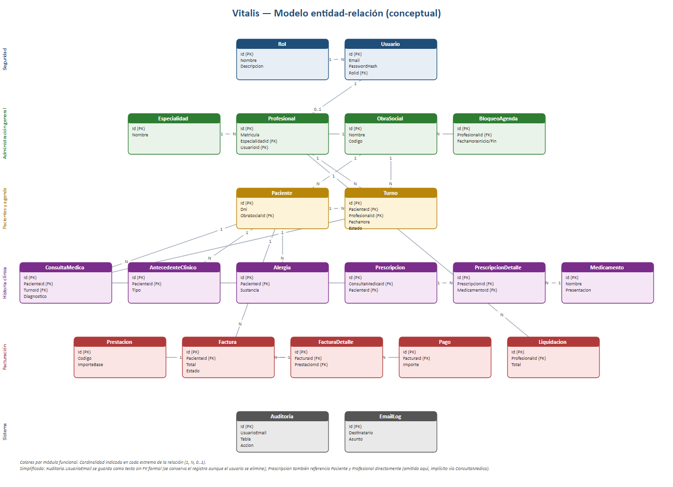
Figura 1. Modelo entidad-relación del sistema.

4.4. Casos de uso principales
El flujo central del sistema se describe mediante los siguientes casos de uso, que atraviesan varios módulos:
Actor | Caso de uso | Módulos involucrados
Recepcionista | Registrar paciente y agendar turno | Pacientes, Agenda, Notificaciones
Recepcionista | Ingresar paciente a sala de espera | Turnos, Sala de espera
Médico | Atender paciente y registrar consulta | Sala de espera, Historia clínica
Médico | Emitir prescripción | Historia clínica, Prescripciones
Facturación | Facturar prestaciones y registrar pagos | Facturación
Administrador | Consultar reportes y auditoría | Reportes, Auditoría
Administrador | Configurar parámetros (especialidades, obras sociales) | Administración
Tabla 3. Casos de uso principales del sistema.

4.5. Arquitectura del software
El backend se organizó en cuatro proyectos que reflejan las capas de la arquitectura: Vitalis.Domain (entidades y constantes), Vitalis.Application (DTOs e interfaces de casos de uso), Vitalis.Infrastructure (EF Core, PostgreSQL, JWT, seed, auditoría) y Vitalis.Api (controladores, Swagger, CORS). Esta separación permite probar cada capa de forma aislada y mantener la lógica de negocio independiente del framework de acceso a datos.
El frontend se organizó por módulos funcionales, con componentes, servicios para consumir la API, guards para proteger rutas e interceptores para adjuntar el token JWT a cada petición.
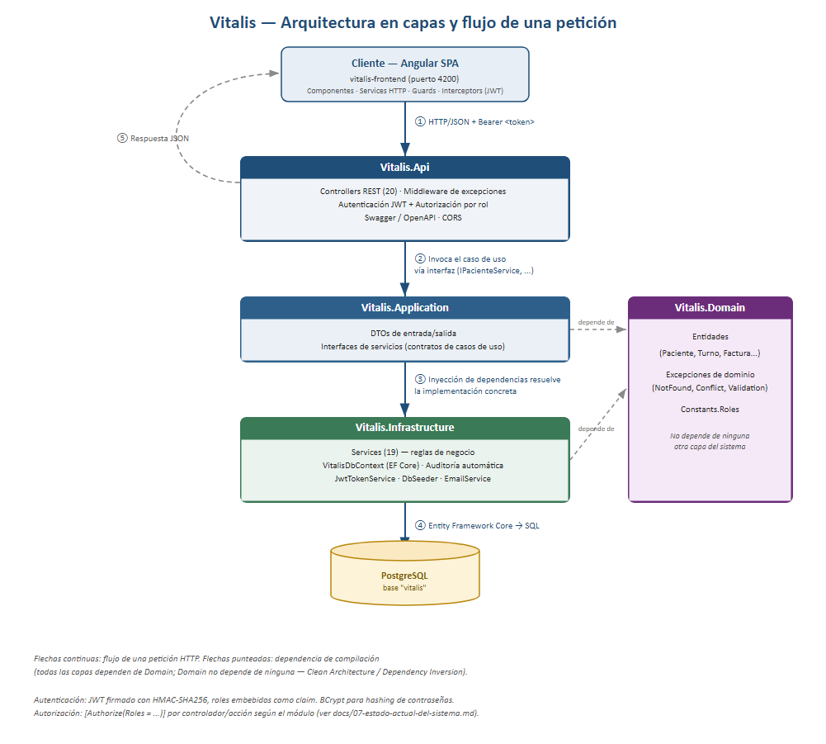
Figura 2. Arquitectura general del sistema: cliente Angular, API ASP.NET Core y PostgreSQL.

4.6. Diseño de la seguridad: matriz de autorización por rol
La autorización se definió mediante una matriz de roles por módulo, aplicada sobre los veinte controladores de la API. La siguiente tabla resume la matriz vigente:
Módulo | Lectura | Escritura
Usuarios | Administrador | Administrador
Pacientes | Administrador, Médico, Recepcionista, Facturación | Administrador, Recepcionista
Profesionales, Especialidades, Obras Sociales, Medicamentos | Cualquier usuario autenticado | Administrador
Prestaciones | Cualquier usuario autenticado | Administrador, Facturación
Turnos y Bloqueos de agenda | Administrador, Recepcionista, Médico | Administrador, Recepcionista, Médico
Historia clínica y Prescripciones | Administrador, Médico | Administrador, Médico
Facturas y Liquidaciones | Administrador, Facturación | Administrador, Facturación
Reportes, Auditorías, Email logs | Administrador | — (solo lectura)
Búsqueda global | Administrador, Médico, Recepcionista, Facturación | —
Subida de archivos | Cualquier usuario autenticado | Cualquier usuario autenticado
Tabla 4. Matriz de autorización por rol.
Dos hallazgos relevantes de la revisión de seguridad fueron: la creación de pacientes y la subida de archivos eran originalmente accesibles sin autenticación ([AllowAnonymous]) y quedaron corregidos para exigir autenticación.

4.7. Justificación del stack frente al criterio de tecnologías Microsoft
La cátedra recomendó el uso de frameworks de Microsoft para el desarrollo de la tesina. El stack elegido cumple ese criterio de forma mayoritaria pero no absoluta: el único componente ajeno al ecosistema Microsoft es el motor de base de datos, donde se optó por PostgreSQL en lugar de SQL Server.
Los componentes del ecosistema Microsoft utilizados son: ASP.NET Core / .NET 8 LTS como framework de backend; Entity Framework Core como ORM oficial de Microsoft; autenticación JWT implementada con Microsoft.AspNetCore.Authentication.JwtBearer; documentación de API con Swashbuckle (generador estándar de Swagger en el ecosistema ASP.NET Core); y el propio flujo de desarrollo (Visual Studio Code, CLI dotnet, NuGet).
El argumento técnico para PostgreSQL es el siguiente: Entity Framework Core está diseñado explícitamente como una capa de abstracción sobre el motor de base de datos. El código de las capas Domain, Application e Infrastructure no contiene una sola línea específica de PostgreSQL: la única referencia al motor concreto está en un punto único de configuración (DependencyInjection.cs, options.UseNpgsql(...)) y en el paquete NuGet correspondiente. Migrar el proyecto a SQL Server implicaría reemplazar ese paquete, ajustar la cadena de conexión y regenerar las migraciones existentes (ya expresadas en C#, no en SQL crudo): un cambio de configuración de infraestructura, no una reescritura de arquitectura ni de lógica de negocio.
En síntesis, la elección de PostgreSQL es una decisión de infraestructura tomada por su solidez para el modelado de datos relacionales complejos y sensibles, y no compromete el criterio de frameworks Microsoft en las capas donde ese criterio realmente aplica: el lenguaje, el framework web, el ORM y el modelo de autenticación y autorización. De ser un requisito estricto no negociable, la migración a SQL Server queda documentada como una tarea acotada y de bajo riesgo.

5. Implementación

5.1. Flujo principal de información
El sistema soporta el flujo completo de atención de un consultorio, documentado en la siguiente figura. La recepcionista agenda un turno para un paciente; el día del turno ingresa al paciente a la sala de espera; el médico ve la cola, inicia la atención y registra la consulta en la historia clínica; desde la consulta puede emitir una prescripción; la facturación genera la factura sobre las prestaciones realizadas y registra los pagos; y la administración accede a reportes agregados. Cada escritura queda registrada por el mecanismo de auditoría.
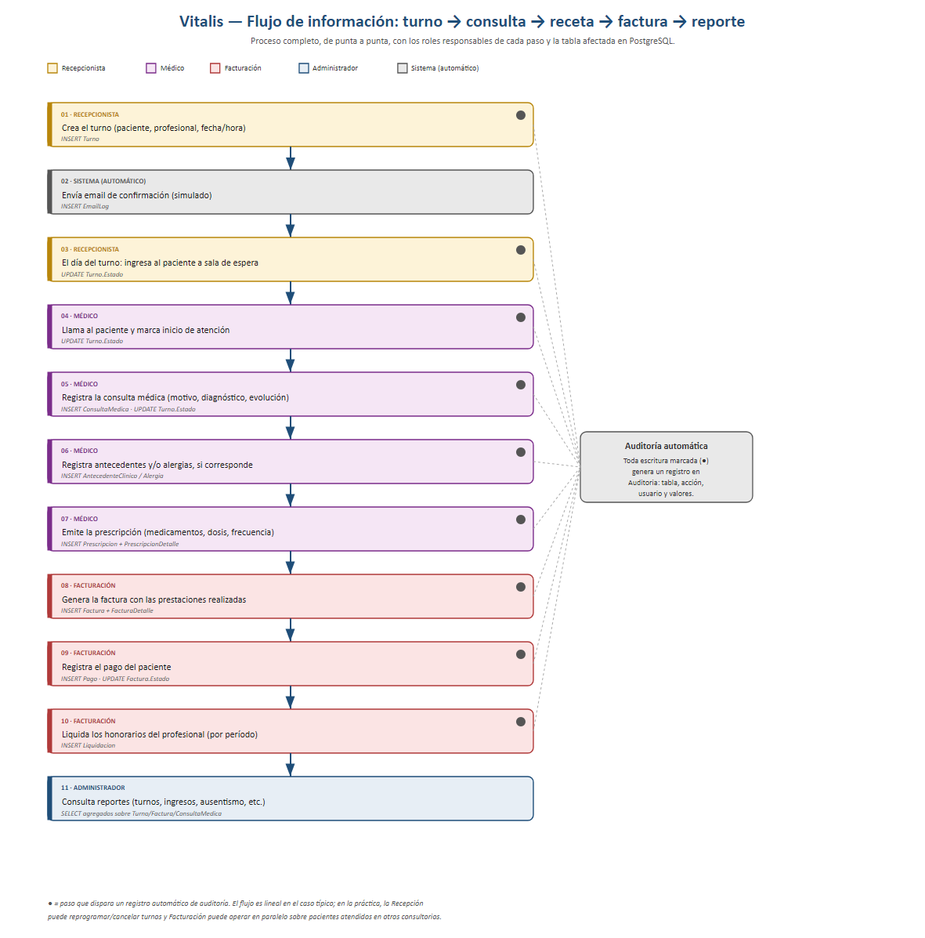
Figura 3. Flujo de información: turno, consulta, receta, factura y reporte.

5.1.1. Etapas del flujo

Agenda (Recepción)
La recepcionista crea el turno indicando paciente, profesional y horario. El sistema valida mediante el servicio de turnos que la fecha no sea pasada, que caiga en día y horario hábil, y que no se superponga con otro turno del mismo profesional ni con un bloqueo de agenda vigente. Si pasa la validación, se inserta el turno con estado inicial Solicitado y se registra una notificación simulada de confirmación (EmailLog).

Sala de espera (Recepción → Médico)
El día del turno, la recepcionista marca el ingreso del paciente a la sala de espera. El profesional, desde su pantalla, ve la cola de pacientes en espera y marca el inicio de la atención. La misma tabla Turno es leída y escrita por dos roles distintos en momentos distintos, que es exactamente el problema de coordinación que el módulo de sala de espera busca resolver.

Consulta médica (Médico)
Al atender al paciente, el profesional registra la consulta médica (motivo, diagnóstico, evolución e indicaciones), vinculada al turno de origen. Desde la misma pantalla puede cargar antecedentes clínicos y alergias si es la primera vez que se registran. Esta es la información más sensible del sistema y por eso el controlador de consultas médicas está restringido a los roles Administrador y Médico.

Prescripción (Médico)
Si la consulta lo requiere, el médico emite una prescripción asociada a la consulta: medicamento, dosis, frecuencia y duración. El detalle se guarda en una tabla hija (PrescripcionDetalle) porque una prescripción puede incluir varios medicamentos.

Facturación (Facturación)
Con la consulta ya registrada, el área de facturación genera la factura del paciente sobre las prestaciones efectivamente realizadas (por ejemplo, consulta médica general más un electrocardiograma), calculando el total como suma de subtotales. Los pagos se registran por separado y pueden ser parciales; el estado de la factura (Pendiente / Pago Parcial / Pagada) se recalcula en cada pago nuevo comparando lo pagado acumulado contra el total.

Liquidación (Facturación / Administración)
Periódicamente se liquidan los honorarios de cada profesional: el sistema busca los turnos atendidos por ese profesional en el período indicado y aplica un porcentaje según la obra social de cada paciente (distinto según convenio), generando una liquidación.

Reportes (Administración)
El módulo de reportes no genera datos nuevos: consume en modo lectura los datos producidos por todos los pasos anteriores (turnos por período, ausentismo, ingresos, prestaciones más realizadas) para dar visibilidad de gestión. Está restringido a Administrador porque agrega información clínica y financiera de todos los pacientes y profesionales a la vez.

Auditoría (transversal)
Cada operación de escritura del flujo pasa por el mismo punto único: SaveChangesAsync del contexto de datos, que antes de confirmar la transacción intercepta los cambios pendientes y genera un registro en Auditoria con la tabla afectada, la acción, los valores anteriores y nuevos en JSON, y el usuario autenticado. Este patrón evita repetir la lógica de auditoría en cada servicio y constituye un argumento técnico sólido para la defensa.

5.2. Quién produce y quién consume cada dato
Dato | Se origina en | Se consume en
Paciente | Recepción / Administración (alta) | Turnos, Consultas, Prescripciones, Facturación, Reportes
Turno | Recepción (alta) | Sala de espera, Consulta médica, Liquidación, Reportes
Consulta médica | Médico | Historial clínico, Prescripciones, Reportes
Prescripción | Médico | Historial de recetas del paciente
Factura / Pago | Facturación | Reportes (ingresos), estado de deuda del paciente
Liquidación | Facturación/Administración | Reportes
Auditoría | Automático (toda escritura) | Pantalla de Auditorías (solo Administrador)
Tabla 5. Productores y consumidores de cada dato.

5.3. Módulos implementados y funcionalidades transversales
Se implementaron los diez módulos funcionales previstos más funcionalidades transversales que amplían el alcance del MVP original:
- Auditoría automática: toda alta, baja o modificación queda registrada (tabla, acción, usuario, valores anteriores y nuevos).
- Bloqueos de agenda: bloquea horarios de un profesional y cancela automáticamente los turnos superpuestos, notificando al paciente.
- Registro de emails simulados (EmailLogs): cada notificación que se enviaría queda registrada en base de datos.
- Búsqueda global: búsqueda unificada por nombre o DNI a través de pacientes, profesionales y turnos.
- Carga de imágenes de perfil (UploadsController) con validación de extensión y límite de tamaño.

5.4. Detalles de implementación relevantes

5.4.1. Normalización de fechas para PostgreSQL
Durante la validación contra PostgreSQL real se detectó que las fechas enviadas por el navegador (por ejemplo, un input de tipo date) llegaban sin información de zona horaria y eran rechazadas por columnas timestamp with time zone, generando errores 500 en la creación de pacientes, turnos, bloqueos y liquidaciones. La solución fue normalizar la fecha a UTC en el punto de entrada de cada servicio, antes de usarla en validaciones y guardado.

5.4.2. Cálculo de pagos de factura (doble conteo)
Se detectó un defecto de doble conteo: al registrar un pago, Entity Framework vincula automáticamente el nuevo pago a la colección de pagos de la factura en cuanto se agrega al contexto (antes de guardar). El código sumaba el pago nuevo dos veces al calcular el total pagado, lo que podía marcar como pagada una factura con pago parcial. La corrección consistió en calcular el total pagado previo antes de agregar el pago nuevo al contexto.

5.4.3. Auditoría con usuario real
La auditoría atribuía originalmente todas las acciones a un usuario fijo (admin@vitalis.local). Se corrigió para tomar el usuario autenticado de la sesión HTTP, de modo que cada registro refleja quién ejecutó realmente la operación.

5.4.4. Errores de validación en el frontend
El interceptor de errores del frontend mostraba todo error de validación (400) como un error de conexión genérico, ocultando el motivo real. Se corrigió para interpretar el formato estándar de errores de validación de ASP.NET Core y mostrar el mensaje específico del campo.

5.4.5. Código muerto y configuración duplicada
Se eliminó código sin uso: una variable sin utilizar en Program.cs, un archivo de rutas de Angular vacío (las rutas reales viven en app.config.ts) y el servido estático de un frontend HTML anterior a la migración a Angular. La URL de la API se centralizó en environment.ts en lugar de estar repetida en 17 archivos de servicio.

5.5. Configuración del entorno y credenciales de demostración
El backend aplica migraciones automáticamente al iniciar y siembra datos de ejemplo mediante un seed que crea los roles y los usuarios de demostración: administrador (admin@vitalis.local), médico (lmartinez@vitalis.local) y recepcionista (recepcion@vitalis.local). Esto permite poner el sistema en funcionamiento y realizar el recorrido de demostración completo sin configuración adicional.

6. Pruebas y resultados

6.1. Estrategia de pruebas
La estrategia de pruebas combinó pruebas automatizadas y pruebas manuales. Las automatizadas se escribieron con xUnit: pruebas unitarias sobre los servicios de autenticación, pacientes, turnos y facturación con base de datos en memoria, y una prueba de integración sobre el controlador de pacientes que verifica que la creación exige autenticación (regresión directa de un hallazgo de seguridad).

6.2. Casos de prueba
Tipo | Objetivo | Resultado
Unitaria | Autenticación: login válido, inválido y generación de token | Correcto
Unitaria | Paciente: alta con validaciones de datos | Correcto
Unitaria | Turno: validación de lógica compleja (fechas, superposición, bloqueos) | Correcto
Unitaria | Factura: registro de pagos y estados de factura | Correcto
Integración | PacientesController: creación exige autenticación | Correcto (regresión de seguridad)
Manual | Flujo completo contra PostgreSQL real e interfaz web | Correcto tras correcciones
Tabla 6. Casos de prueba ejecutados.

6.3. Resultados y hallazgos
La verificación contra PostgreSQL real permitió encontrar y corregir errores que las pruebas en memoria no detectaban: el rechazo de fechas sin zona horaria, la atribución incorrecta de auditoría a un usuario fijo y el doble conteo de pagos en facturación. Estos hallazgos refuerzan la importancia de validar el sistema contra el entorno real de producción y no solo contra una base de datos simulada.
La cobertura de pruebas es parcial: de los servicios de aplicación, cuatro cuentan con pruebas dedicadas. Los servicios de liquidación, consulta médica, prescripciones, bloqueos de agenda, reportes y búsqueda se validaron mediante pruebas manuales guiadas por Swagger y por la interfaz. Ampliar la cobertura automatizada de estos servicios queda planteado como trabajo futuro.

6.4. Limitaciones conocidas
- El menú del frontend no oculta las secciones que el rol del usuario no puede usar; el backend igual bloquea con 403, por lo que no es un problema de seguridad, sino de experiencia de usuario.
- El guard de rutas de Angular verifica solo la presencia del token, no su expiración; una sesión vencida se detecta en la primera llamada a la API.
- No hay control de concurrencia optimista en turnos ni facturas: dos usuarios operando en simultáneo sobre el mismo registro pueden pisarse cambios.
- Las notificaciones son simuladas (registro en base de datos), no se envían correos reales por no contar con un proveedor contratado.

7. Conclusiones y trabajos futuros

7.1. Conclusiones
Se desarrolló Vitalis, un sistema web de gestión integral para consultorio médico virtual, que cumple con el objetivo general planteado: administrar los procesos clínicos, administrativos y operativos principales del consultorio, mejorando la trazabilidad de la información y la organización de la atención. Se implementaron los diez módulos funcionales previstos y funcionalidades transversales como auditoría automática, búsqueda global y bloqueos de agenda.
La arquitectura por capas y la separación frontend/backend/base de datos demostraron ser adecuadas para el alcance del trabajo: permitieron desarrollar los módulos en paralelo, probar la lógica de negocio de forma aislada y mantener la configuración del motor de base de datos como un detalle de infraestructura, gracias a Entity Framework Core.
Desde el punto de vista de la seguridad, el sistema implementa autenticación JWT y una matriz de autorización por roles aplicada sobre todos los controladores de la API, con auditoría automática de toda operación de escritura. Esta dimensión, junto con las pruebas de regresión de seguridad, constituye uno de los aportes más relevantes del trabajo: demuestra que la seguridad no es un agregado final, sino una propiedad de diseño.
El proceso de validación dejó una enseñanza central: las pruebas automatizadas son indispensables, pero no suficientes. La verificación contra el entorno real (PostgreSQL, navegador, flujo completo) detectó defectos que la suite en memoria no podía ver. Para un sistema que maneja datos sensibles, esta doble estrategia de validación resulta ineludible.

7.2. Trabajos futuros
- Control de concurrencia optimista en turnos y facturas mediante un campo de versión de fila (RowVersion).
- Ocultar en el menú las secciones según el rol del usuario y validar la expiración del token en el guard de rutas.
- Ampliar la cobertura de pruebas a los servicios de liquidación, consulta médica, prescripciones, bloqueos, reportes y búsqueda, preferentemente contra PostgreSQL real.
- Integración real con sistemas de receta electrónica y firma digital con validez legal.
- Pasarela de pago real y videollamada integrada para consulta a distancia.
- Aplicación móvil nativa y notificaciones push.
- Interoperabilidad con estándares de salud (HL7/FHIR).

7.3. Reflexión final
Este trabajo integró las competencias de análisis, diseño, desarrollo, seguridad y testing adquiridas a lo largo de la carrera. La construcción de un sistema completo, documentado y validado frente a un entorno real constituye una base sólida tanto para la práctica profesional como para futuras especializaciones, especialmente en el área de seguridad informática, donde el presente sistema ya incorpora mecanismos de autenticación, autorización y auditoría.

Referencias
Angular. (2024). Angular documentation. https://angular.dev/
Beck, K. (2003). Test-driven development: By example. Addison-Wesley.
Beck, K., Beedle, M., van Bennekum, A., Cockburn, A., Cunningham, W., Fowler, M., Grenning, J., Highsmith, J., Hunt, A., Jeffries, R., Kern, J., Marick, B., Martin, R. C., Mellor, S., Schwaber, K., Sutherland, J., y Thomas, D. (2001). Manifesto for Agile Software Development. https://agilemanifesto.org/
Fielding, R. T. (2000). Architectural styles and the design of network-based software architectures [Tesis doctoral, University of California, Irvine]. https://www.ics.uci.edu/~fielding/pubs/dissertation/top.htm
Laudon, K. C., y Laudon, J. P. (2020). Sistemas de información gerencial (16.ª ed.). Pearson.
Martin, R. C. (2017). Clean architecture: A craftsman's guide to software structure and design. Prentice Hall.
Microsoft. (2024). ASP.NET Core documentation. https://learn.microsoft.com/es-es/aspnet/core
Organización Mundial de la Salud. (2016). Global diffusion of eHealth: Making universal health coverage achievable. World Health Organization.
PostgreSQL. (2024). PostgreSQL documentation. https://www.postgresql.org/docs/
Stallings, W. (2017). Cryptography and network security: Principles and practice (7.ª ed.). Pearson.

